**Tema laborator 2 II**

**Pop Denis Emanuel**

**Exercitiul 1:**

Să se creeze un proiect de tip Windows Form, care să conțină un login (un user și o parolă citite din fișier), iar la apăsarea unui buton să se deschidă o nouă formă. A doua formă să conțină un label ”Hello username” și un buton de Exit.

Cod:

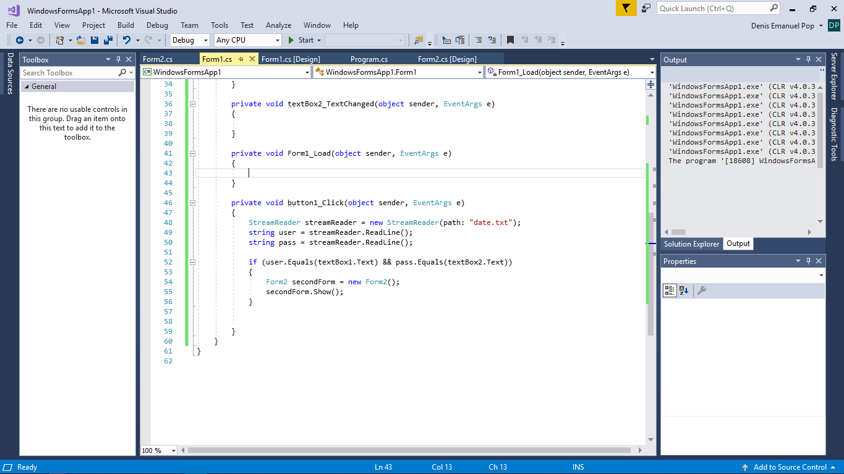

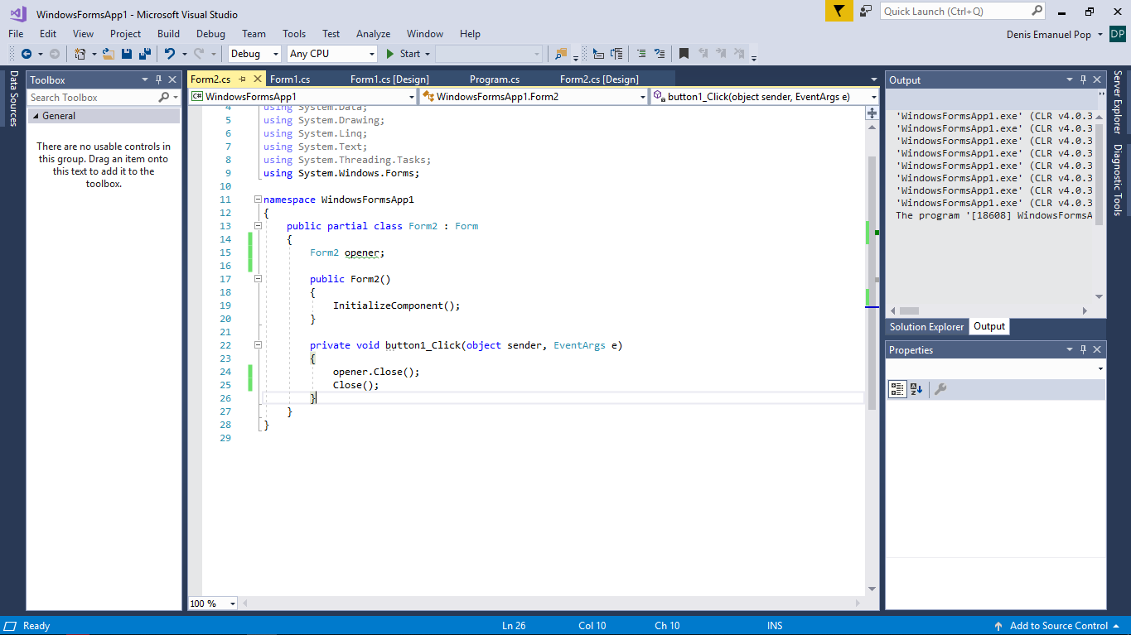

Functionalitate:

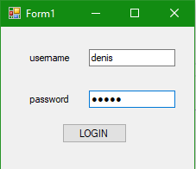

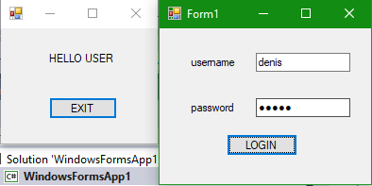

**Exercitiul 2:**

Să se creeze un proiect de tip Windows Form conform figurii de mai jos, primul listBox să citească obiecte din fisier, iar apoi obiectele selectate să fie copiate în cel de-al doilea listBox. Butonul Sterge permite ștergerea obiectelor din al doilea listBox.

Cod:

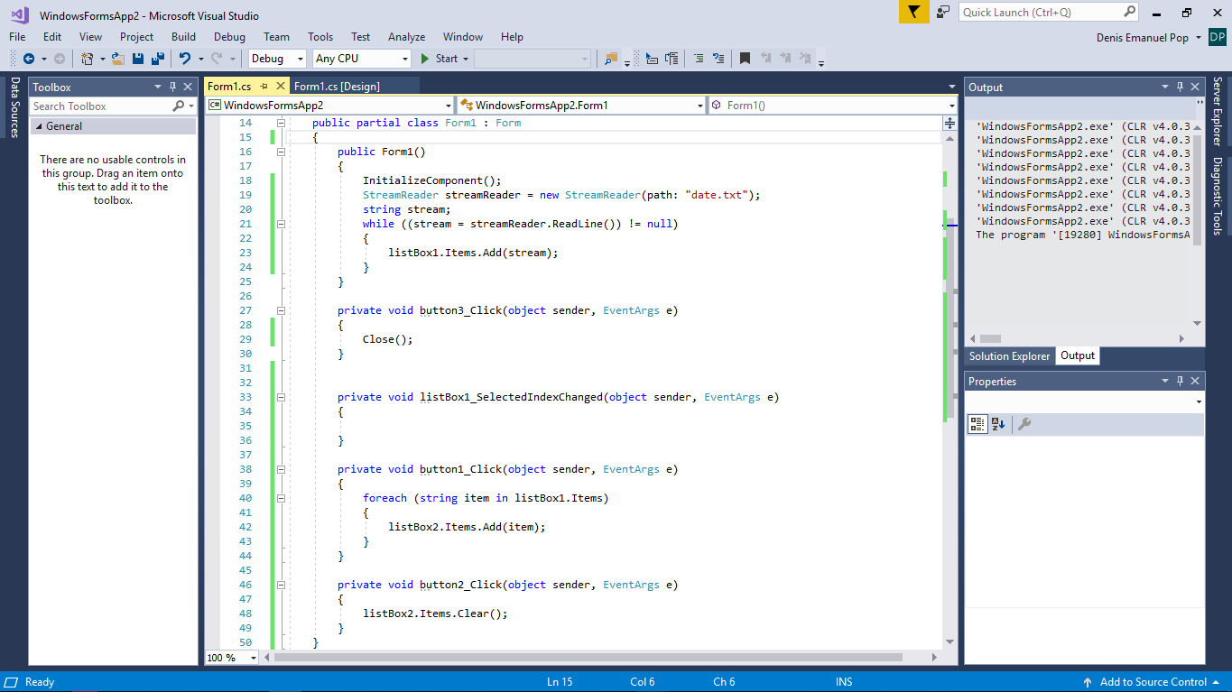

Functionalitate:

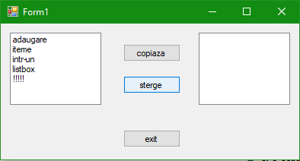

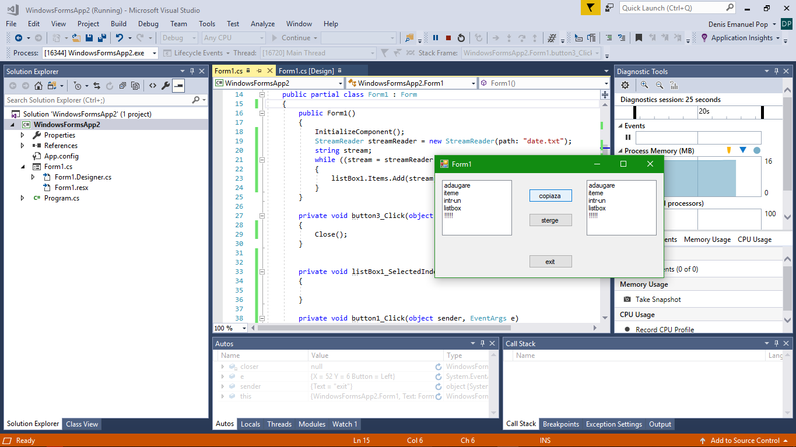

Fisierul de intrare:

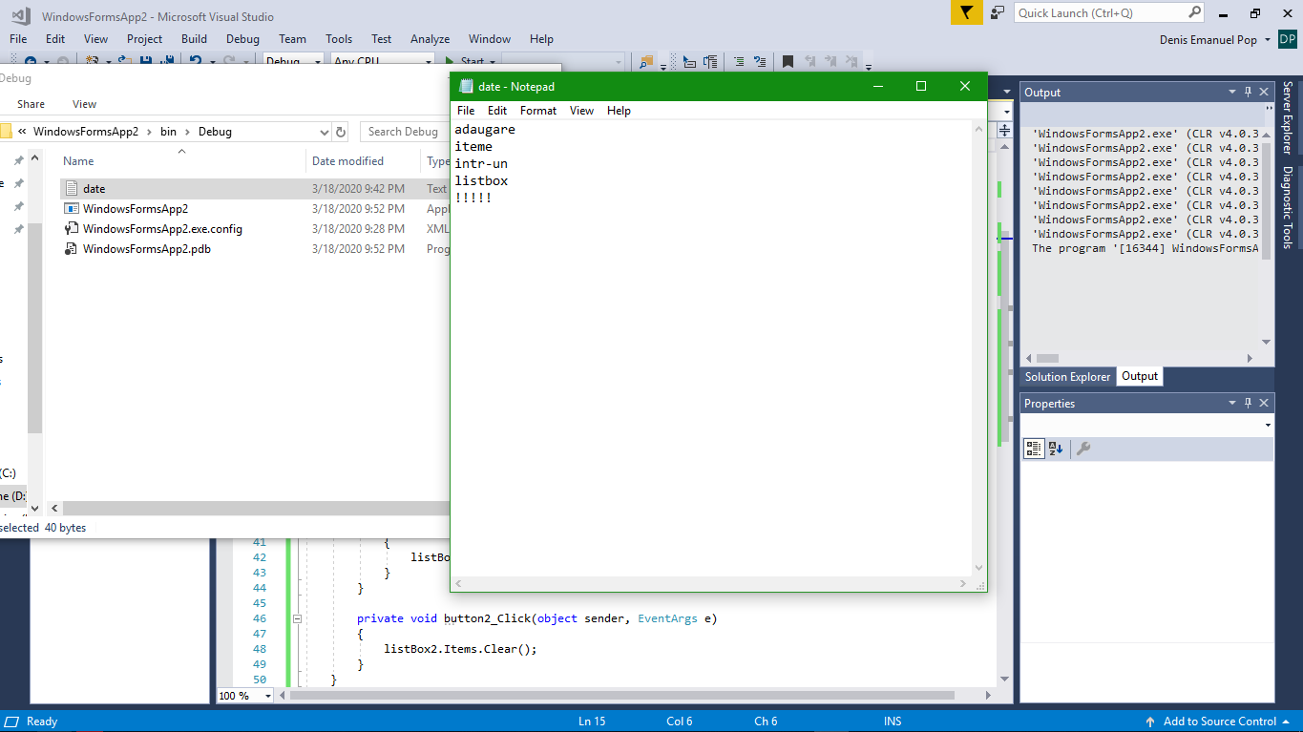

**Exercitiul 3:**

Creați un calculator care conține trei textBox-uri (două dintre acestea sunt utilizate pentru introducerea numerelor, iar cel de-al treilea pentru afișarea rezultatul) și un meniu (MenuStrip) care conține operatorii binari.

Cod:

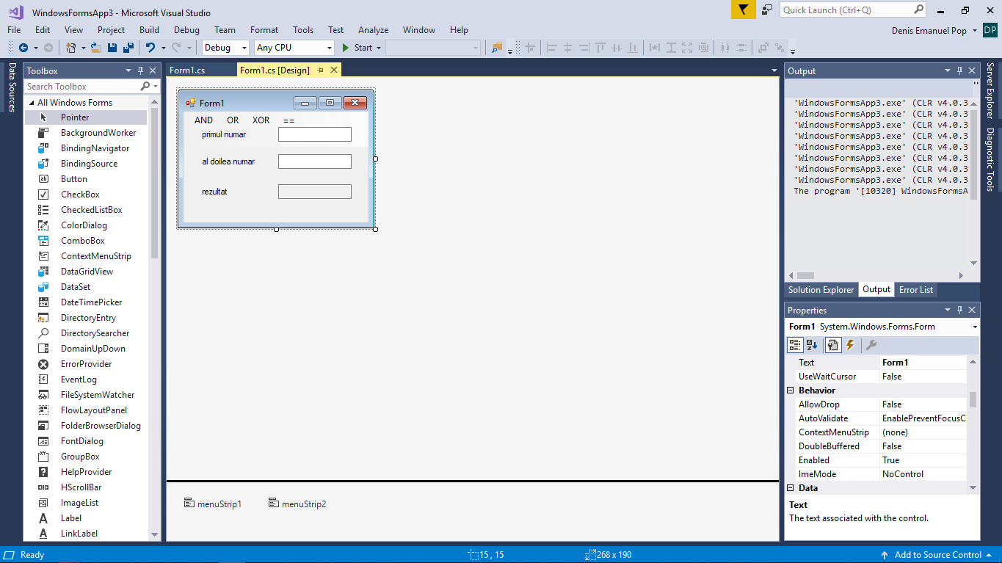

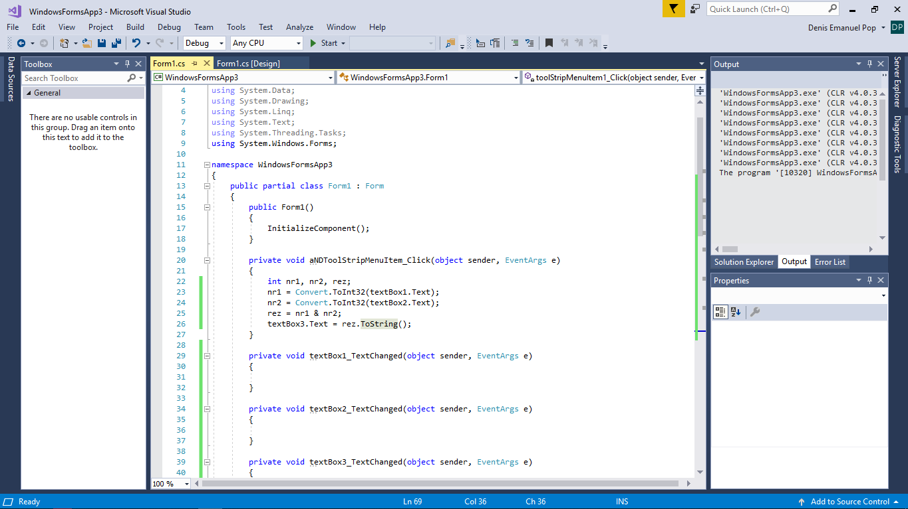

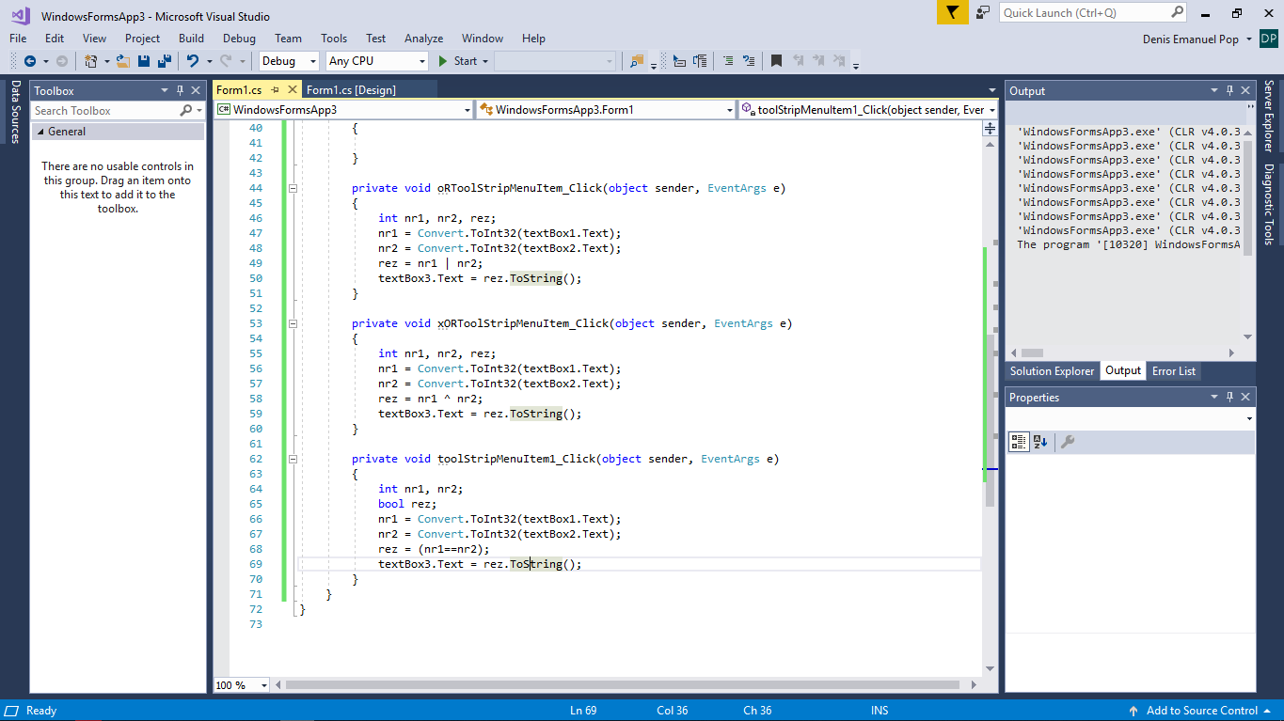

Functionalitate:

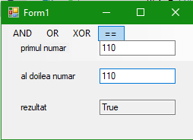 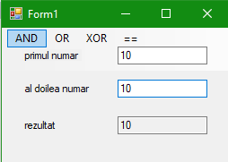

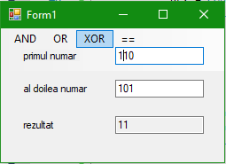 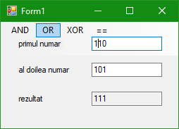

**Exercitiul 4:**

Creați o formă care conține un TabControl cu două pagini. Prima pagină să conțină o listă cu diferite elemente (de exemplu: nume de mașini, nume de orașe, etc). Când este selectat un element, în formular va apărea o imagine specifică numelui selectat. A doua pagină are două grupuri radioButton. Selectați un radioButton din primul grup și unul din al doilea și tipăriți rezultatul într-un MessageBox.

Cod:

